Universidad Autónoma de Baja California

Facultad De Ingeniería

Programación Estructurada (laboratorio)

Angel Fernando Rojas López

Practica 1



Código 1

#include <stdio.h>

#include<stdlib.h>

int main()

{

int edad, numeroDeSuerte;

printf("Escribe tu edad: ");

scanf("%d", &edad);

printf("Escribe tu numero de la suerte: ");

scanf("%d", &numeroDeSuerte);

printf("Eres muy joven a tus apenas %d anos.\n",edad);

printf("El %d es un numero suertudo.\n",numeroDeSuerte);

return 0;

}

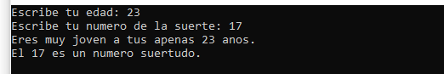

Código 2

#include <stdio.h>

int main()

{

int tem,c;

printf("ingrese la temperatura==");

scanf("%d",&tem);

printf("\n");

c=(tem-32)\* 5/9;

printf("la temperatura es de %d \*c",c);

return 0;

}

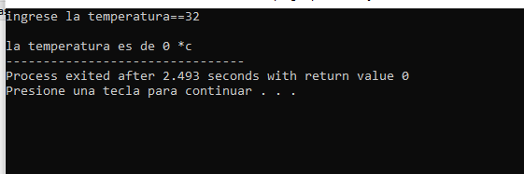

Código 3  
#include<stdio.h>

int main(){

int l,a,h,v;

printf("cual es el largo=");

scanf("%d",&l);

printf("cual es el ancho=");

scanf("%d",&a);

printf("cual es el altura=");

scanf("%d",&h);

v=l\*a\*h;

printf("El volumen es= %d",v);

return 0;

}

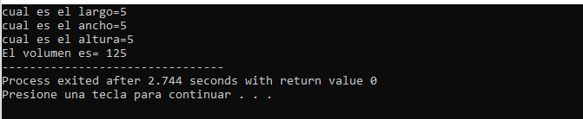

Código 4   
#include<stdio.h>

int main(){

int x,p;

printf("ingrese el valor del lado del pentagono=");

scanf("%d",&x);

printf("\n");

p=x\*5;

printf("El perimetro del pentagono es= %d",p);

return 0;

} 

Ejercicio5

#include<stdio.h>

int main(){

int x,p;

printf("ingrese el valor del lado del pentagono=");

scanf("%d",&x);

printf("\n");

p=x\*5;

printf("El perimetro del pentagono es= %d",p);

return 0;

}

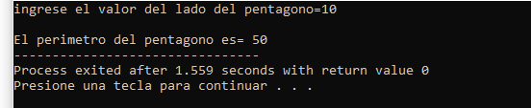

Ejercicio 6

#include<stdio.h>

#include<math.h>

int main(){

int c1,c2,h,ang,ang2;

printf("ingrese el valor del cateto 1=");

scanf("%d",&c1);

printf("ingrese el valor del cateto 2=");

scanf("%d",&c2);

printf("ingrese el valor del angulo para saber el otro=");

scanf("%d",&ang);

h=sqrt(pow(c1,2)+pow(c1,2));

ang2=90-ang;

printf("\n");

printf("el valor del otro lado es= %d\n",h);

printf("el valor del otro angulo es= %d",ang2);

return 0;

}

